DDR
Xilinx

Por ing_davidrubio@outlook.com | Blog

Introducción

Puertos básicos
Nombre | Dirección | Tamaño | Función
c0_init_calib_complete | Out | 1 | Salida que determina cuando la calibración está completa. Se puede dejar abierta
dbg_clk | Out | 1 | Reloj de depuración. Se puede dejar al aire
c0_sys_clk_i | In | 1 | Reloj de entrada del controlador de la DDR. Viene del exterior.
sys_rst | In | 1 | Reset de entrada, activo a nivel alto
dbg_bus | Out | 8 x 64 = 512 | Salida de depuración. Se puede dejar al aire
c0_ddr4_adr | Out | 17 | Puertos de salida para la DDR
c0_ddr4_ba | Out | 2 | Puertos de salida para la DDR
c0_ddr4_cke | Out | 1 | Puertos de salida para la DDR
c0_ddr4_cs_n | Out | 1 | Puertos de salida para la DDR
c0_ddr4_dm_dbi_n | Inout | 8 | Puertos de salida para la DDR
c0_ddr4_dq | Inout | 8 x 8 = 64 | Puertos de salida para la DDR
c0_ddr4_dqs_c | Inout | 8 | Puertos de salida para la DDR
c0_ddr4_dqs_t | Inout | 8 | Puertos de salida para la DDR
c0_ddr4_odt | Out | 1 | Puertos de salida para la DDR
c0_ddr4_bg | Out | 1 | Puertos de salida para la DDR
c0_ddr4_reset_n | Out | 1 | Puertos de salida para la DDR
c0_ddr4_act_n | Out | 1 | Puertos de salida para la DDR
c0_ddr4_ck_c | Out | 1 | Puertos de salida para la DDR
c0_ddr4_ck_t | Out | 1 | Puertos de salida para la DDR
c0_ddr4_ui_clk | Out | 1 | Reloj de salida para utilizarlo en la FPGA
c0_ddr4_ui_clk_sync_rst | Out | 1 | Reset de salida para utilizarlo en la FPGA
c0_ddr4_app_en | In | 1 | Señal de enable del controlador de la DDR
c0_ddr4_app_hi_pri | In | 1 | Señal que indica la prioridad en la DDR, se puede obviar poniéndola a nivel bajo.
c0_ddr4_app_wdf_end | In | 1 | Señal que indica la finalización del envío de un dato
c0_ddr4_app_wdf_wren | In | 1 | Señal que habilita la escritura de datos
c0_ddr4_app_wdf_rdy | Out | 1 | Señal que indica que la escritura está disponible para usarse
c0_ddr4_app_wdf_data | In | 512 | Señal de datos de escritura
c0_ddr4_app_rd_data_end | Out | 1 | Señal que indica que la lectura se ha terminado
c0_ddr4_app_rd_data_valid | Out | 1 | Señal que indica que el dato leído es válido
c0_ddr4_app_rdy | Out | 1 | Señal que indica que la lectura está disponible para usarse.
c0_ddr4_app_rd_data | Out | 512 | Señal con los datos leídos de la memoria
c0_ddr4_app_addr | In | 29 | Señal dónde se escribe la dirección dónde se quiere escribir
c0_ddr4_app_cmd | In | 3 | Señal que indica el comando para el controlador de la DDR.  “000” → escritura  “001” → lectura
c0_ddr4_app_wdf_mask | In | 64 | Máscara de datos de salida, se puede dejar a nivel bajo todos los bits

Tipos de puertos
Type | Port | MIG Port
clk | CLK_I | c0_sys_clk_i
reset | RST_N_I _{(LOW LEVEL ACTIVE)} | sys_rst _{(HIGH LEVEL ACTIVE)}
Internal Ports | CLK_DDR_O | c0_ddr4_ui_clk
Internal Ports | RST_O | c0_ddr4_ui_clk_sync_rst
Internal Ports | DDR_EN_I | c0_ddr4_app_en
Internal Ports | DDR_RDY_O | c0_ddr4_app_rdy
Internal Ports | CALIB_COMPLETE_O | c0_init_calib_complete
Internal Ports | DDR_ADDR_I | c0_ddr4_app_addr
Internal Ports | DDR_CMD_I | c0_ddr4_app_cmd
Write | DDR_WREN_I | c0_ddr4_app_wdf_wren
Write | DDR_WREND_I | c0_ddr4_app_wdf_end
Write | DDR_WR_RDY_O | c0_ddr4_app_wdf_rdy
Write | DDR_WR_DATA_I | c0_ddr4_app_wdf_data
Read | DDR_RD_DATA_VALID_O | c0_ddr4_app_rd_data_valid
Read | DDR_RDEND_O | c0_ddr4_app_rd_data_end
Read | DDR_RD_DATA_O | c0_ddr4_app_rd_data
Extenal DDR ports | DDR4_ADR_O | c0_ddr4_adr
Extenal DDR ports | DDR4_BA_O | c0_ddr4_ba
Extenal DDR ports | DDR4_ACT_N_O | c0_ddr4_act_n
Extenal DDR ports | DDR4_BG_O | c0_ddr4_bg
Extenal DDR ports | DDR4_CKE_O | c0_ddr4_cke
Extenal DDR ports | DDR4_ODT_O | c0_ddr4_odt
Extenal DDR ports | DDR4_CS_N_O | c0_ddr4_cs_n
Extenal DDR ports | DDR4_CK_C_O | c0_ddr4_ck_c
Extenal DDR ports | DDR4_CK_T_O | c0_ddr4_ck_t
Extenal DDR ports | DDR4_RESET_N_O | c0_ddr4_reset_n
Extenal DDR ports | DDR4_DM_DBI_N_IO | c0_ddr4_dm_dbi_n
Extenal DDR ports | DDR4_DQ_IO | c0_ddr4_dq
Extenal DDR ports | DDR4_DQS_C_IO | c0_ddr4_dqs_c
Extenal DDR ports | DDR4_DQS_T_IO | c0_ddr4_dqs_t

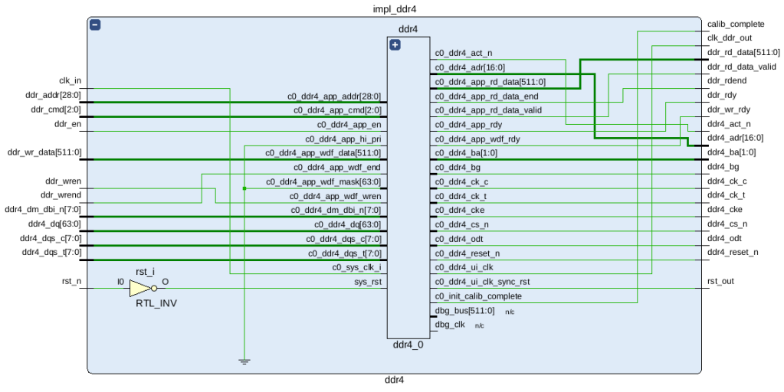

Escritura
Para la escritura hay que seguir el siguiente formato de activación.
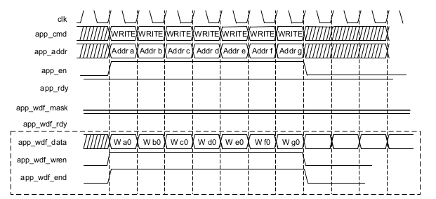
*En la lectura real de la DDR tarda un tiempo entre que se manda la orden y se escribe en la memoria. Este tiempo se llama CAS.

Lectura
Para la lectura hay que seguir el siguiente diagrama temporal.
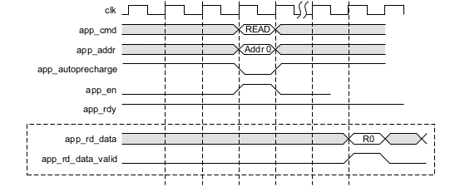
*En la lectura real de la DDR tarda un tiempo entre que se manda la orden y se lee de la memoria. Este tiempo se llama CAS.

Tabla de comandos
